Tenjo (Cundinamarca), julio de 2022
Señor
JUZGADO PROMISCUO MUNICIPAL DE TENJO - CUNDINAMARCA
E. S. D.

REF.: Radicado No.: 2021-00331
DEMANDANTE: ROSA MATILDE SOCOTÁ TAUTA
DEMANDADO: LUZ MARIA RAMOS YAZO

Respetado Juez,
En mi condición de apoderado judicial reconocido por el despacho, yo CARLOS ANDRÉS APONTE MARTÍNEZ, mayor de edad, identificado con Cédula de Ciudadanía No. 1.233.510.279 de Bogotá D.C., me permito respetuosamente DESISTIR del proceso con No. de Radicado 2021-00331 del cuál las partes son: la DEMANDANTE, ROSA MATILDE SOCOTÁ y la DEMANDADA, LUZ MARIA RAMOS YAZO.
Lo anterior teniendo en cuenta las facultades a mi otorgadas conforme al poder suscrito por la Sra. ROSA MATILDE SOCOTÁ, demandante del mencionado proceso.

Atentamente,

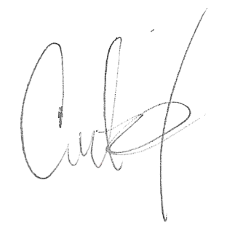
____________________________
CARLOS ANDRÉS APONTE MARTÍNEZ
C.C 1.233.510.279
Estudiante adscrito
Consultorio Jurídico, Universidad de La Sabana

